1. **Tạo dự án spring boot**

Bước 1: Truy cập trang web: <https://start.spring.io/>

Bước 2: Chọn cấu hình dự án

* Trong các trường nhập ở dưới(Cần quan tâm đến):
* Group: tên package dự án trong đường dẫn src/main/java -> chứa file dùng để chạy dự án
* Artifact: Đặt tên cho dự án mình muốn tạo

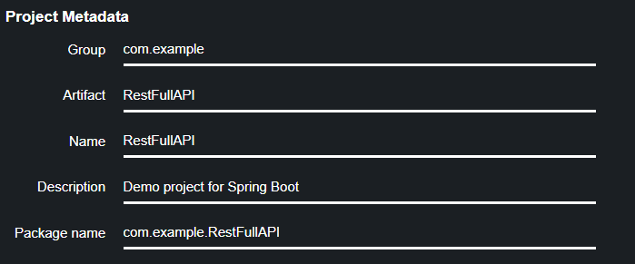

* Thêm dependencies vào dự án của mình( Chọn Add và tìm kiếm theo tên các dependencies trong hình)

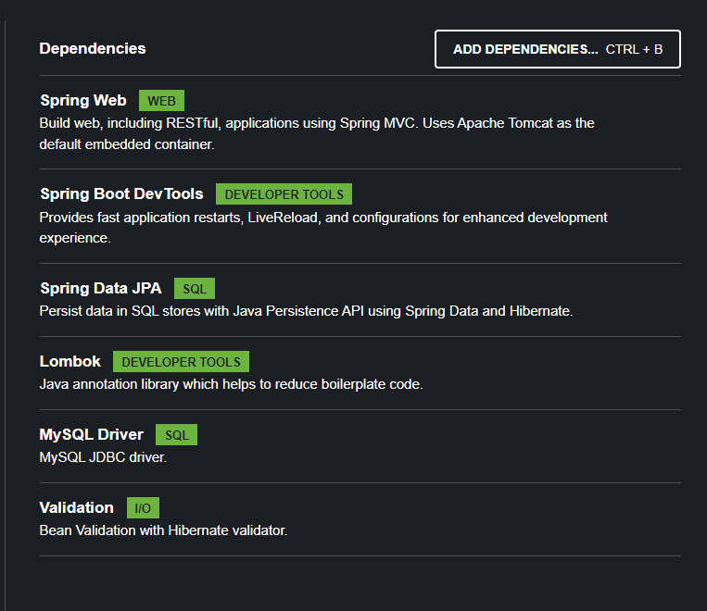

* Lưu ý cần thiết chọn dự án theo version java đúng với java jdk đã cài trong máy

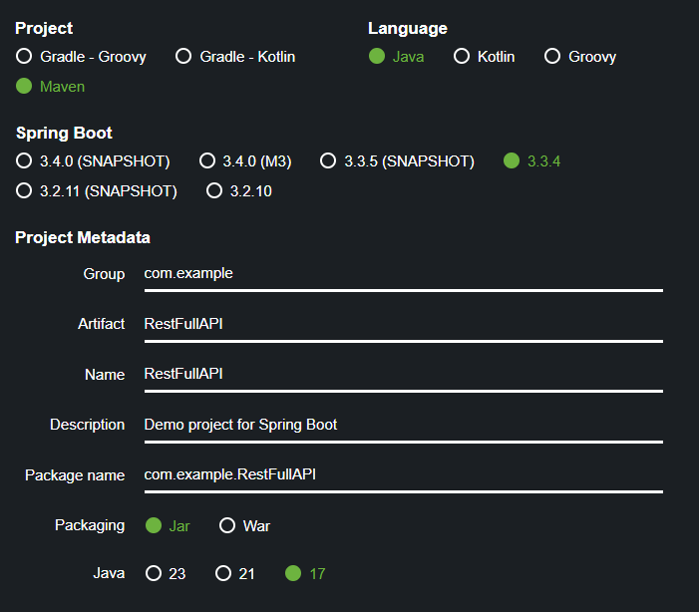

- Cách kiểm tra version của Java trong máy windown

Bước 1: Mở windown tìm kiếm (Edit the system environment variables)

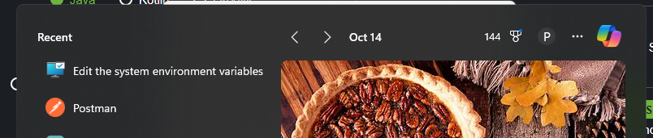

Bước 2: Chọn (Advanced) -> Chọn( Environment variables..)

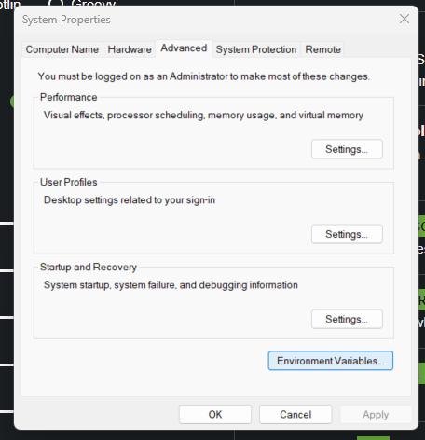

Bước 3: Kiểm tra JAVA_HOME: (đã có đường dẫn đến jdk phiên bản của bạn chưa)

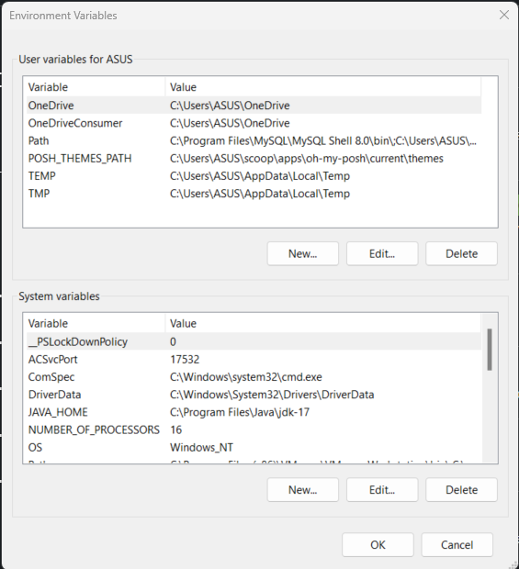

Bước 4: Nếu đã có rồi thì chọn cấu hình java của dự án theo java jdk đã cài trên máy( Lưu ý jdk trên máy phải phù hợp với jdk dự án cung cấp mới sử dụng được)

Bước 5: Nếu chưa có thì hãy bắt đầu cài nó

- Download : <https://www.oracle.com/java/technologies/javase/jdk17-archive-downloads.html>

- Tải phiên bản ( Lưu ý: phiên bản 17.x.xx chỉ là các phiên bản cập nhật mới chỉ cần đúng đường đãn là ok)



- Mở lên chọn yes và next hến đến phần này lưu lại đường dẫn này để add môi trường:

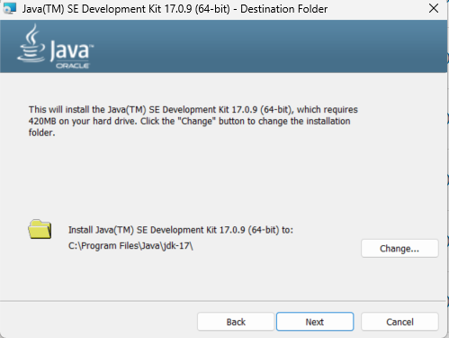

- Trở lại phần kiểm tra version jdk java

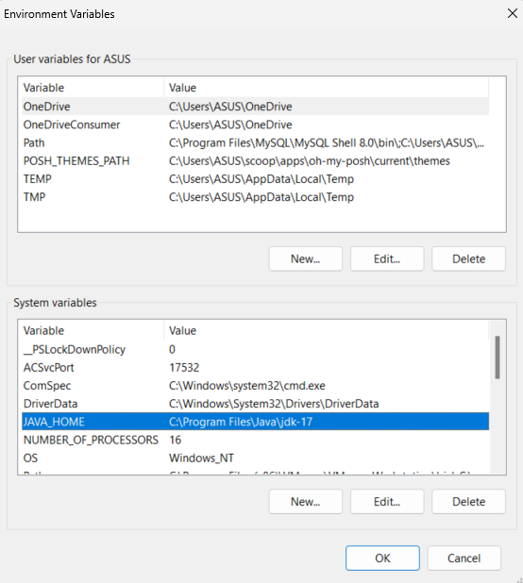

- Click 2 lần chọn và thêm đường dẫn vừa cài jdk vào đây hoặc chưa có thì chọn new thêm vào và chọn ok tất cả là được

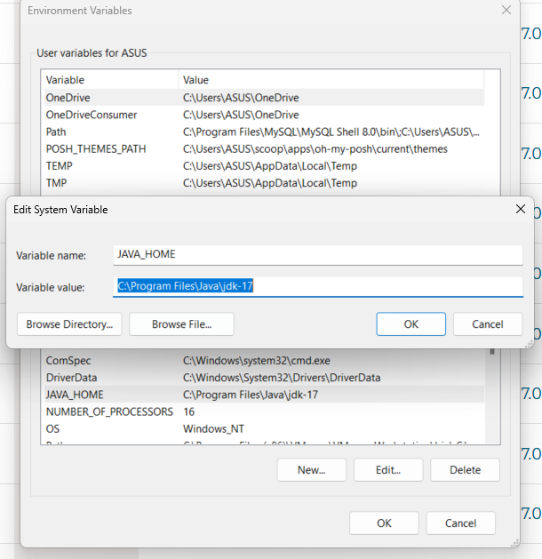

* Hoàn thành cấu hình và tải dự án về

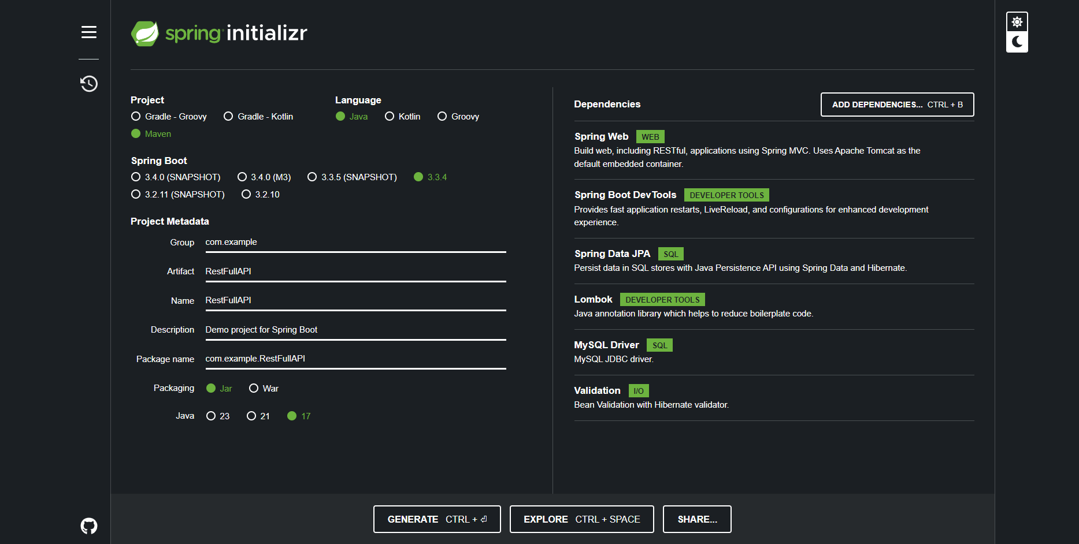

1. **Tạo CSDL**

**Bước 1:** Cài đặt MySQL trên máy cụ thể là MySQL Workbench

<https://drive.google.com/file/d/1p8DuACMJNcyvU0aGU5jO4fd_u6n23IAW/view?usp=drive_link>

**Bước 2:** Tải về và bắt đầu cài đặt cấu hình:

<https://200lab.io/blog/mysql-la-gi/>

Lưu ý: Đổi cổng (Port: 3306) thành (Port: 3308) để tránh trùng Port với xampp nếu bạn có cài trước đó và phải nhớ lấy mật khẩu bạn đã đặt để khi kết nối với CSDL cần đến nó

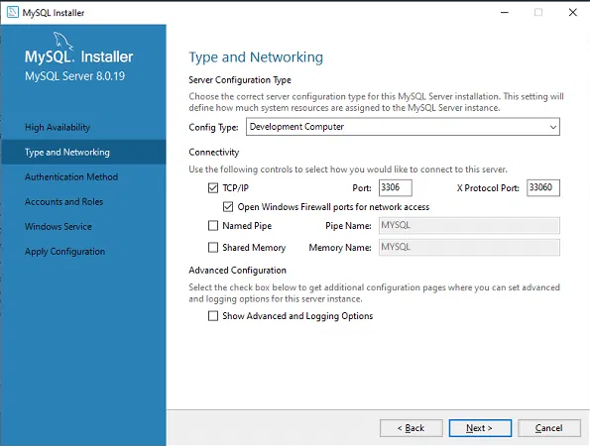

**Bước 3:** Truy cập vào MySQL Workbench vừa cài để tạo CSDL

* 1: để tạo CSDL
* 2: Đặt tên CSDL
* 3: Chọn utf8mb4
* 4: tiếp tục chọn ô bên cạnh
* 5: Chọn utf8mb4_unicode_ci
* 6: Chọn apply sau đó finish là hoàn thành

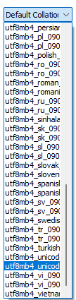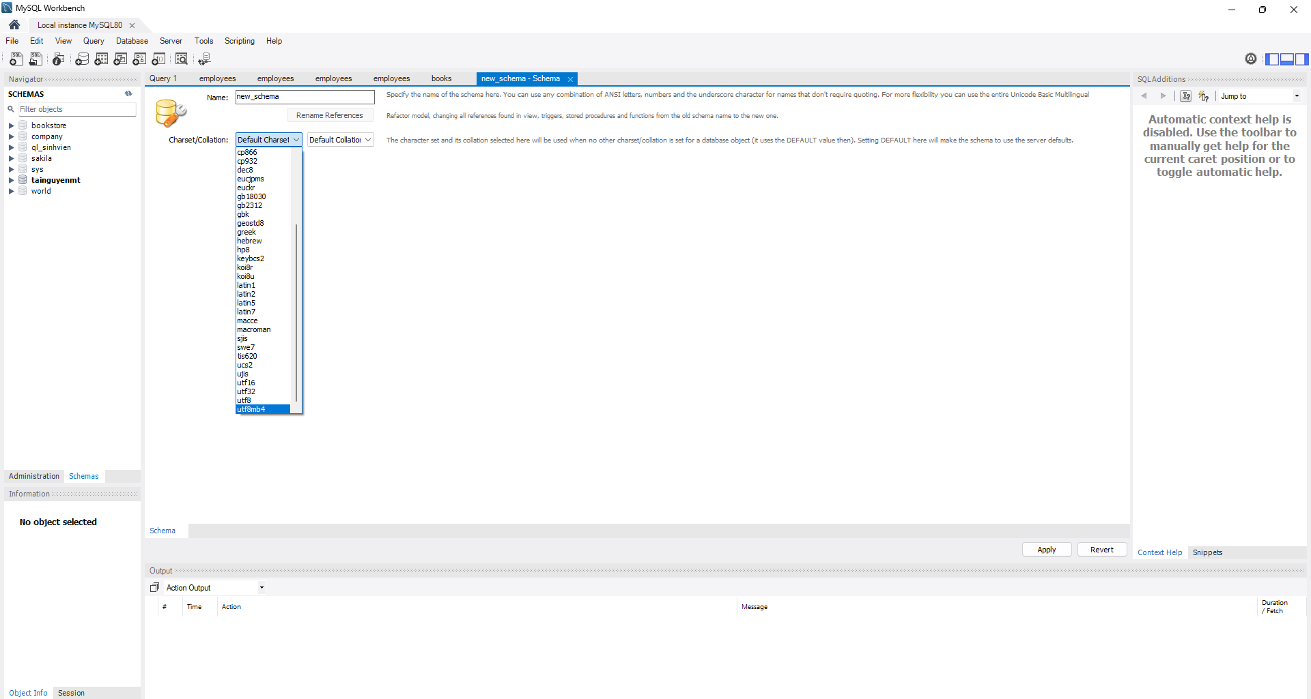

6

5

4

3

2

1

**Bước 4: Hoàn thành**

1. **Cấu hình dự án trong eclipse IDE**

**Bước 1:**  Import dự án đã tải từ tạo dự án spring boot

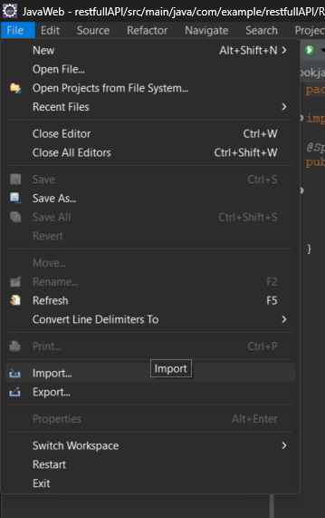

**Bước 2:** Tiếp tục import chọn Existing Maven Projects -> next -> brower (tìm đến nơi lưu dự án chọn thư mục dự án đã được giải nên và ấn) -> Finish

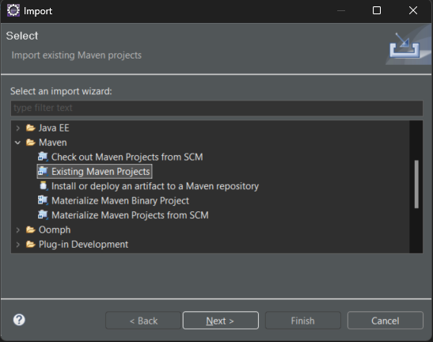

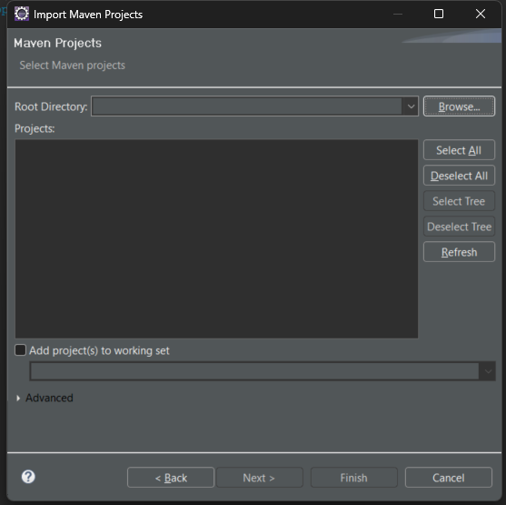

1. **Cấu trúc dự án**

**Link github source code tham khỏa:**

<https://github.com/PDungz/Restfull_API_with_SpringBoot>

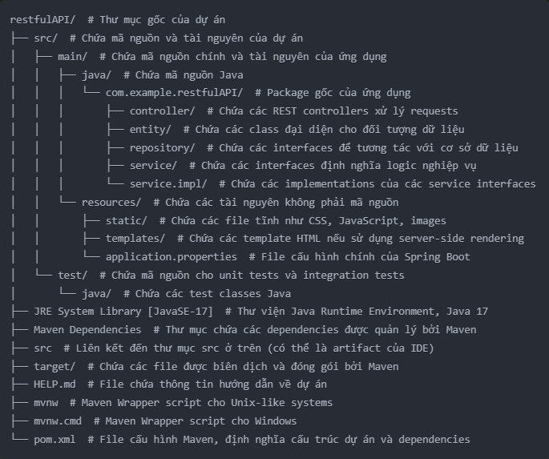

1. **Liên kết MySQL Workbench với eclipse và thực hiện các hoạt động(thêm, sửa, xóa dữ liệu trong CSDL)**

Truy cập file application.properties ở \src\main\resources\application.properties

* 1 là port mà trong MySQL WorkBench
* 2 là tên CSDL mà bạn tạo
* 3 là tên đăng nhập MySQL WorkBench
* 4 là mật khẩu đăng nhập MySQL WorkBench

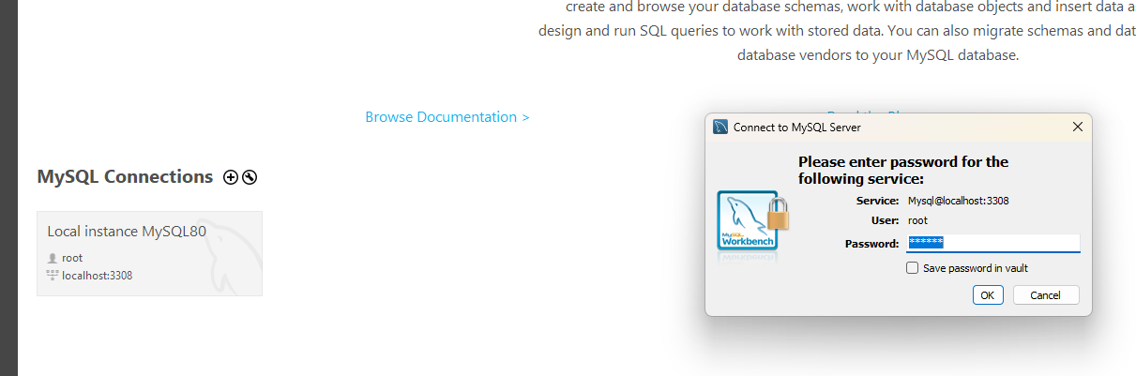

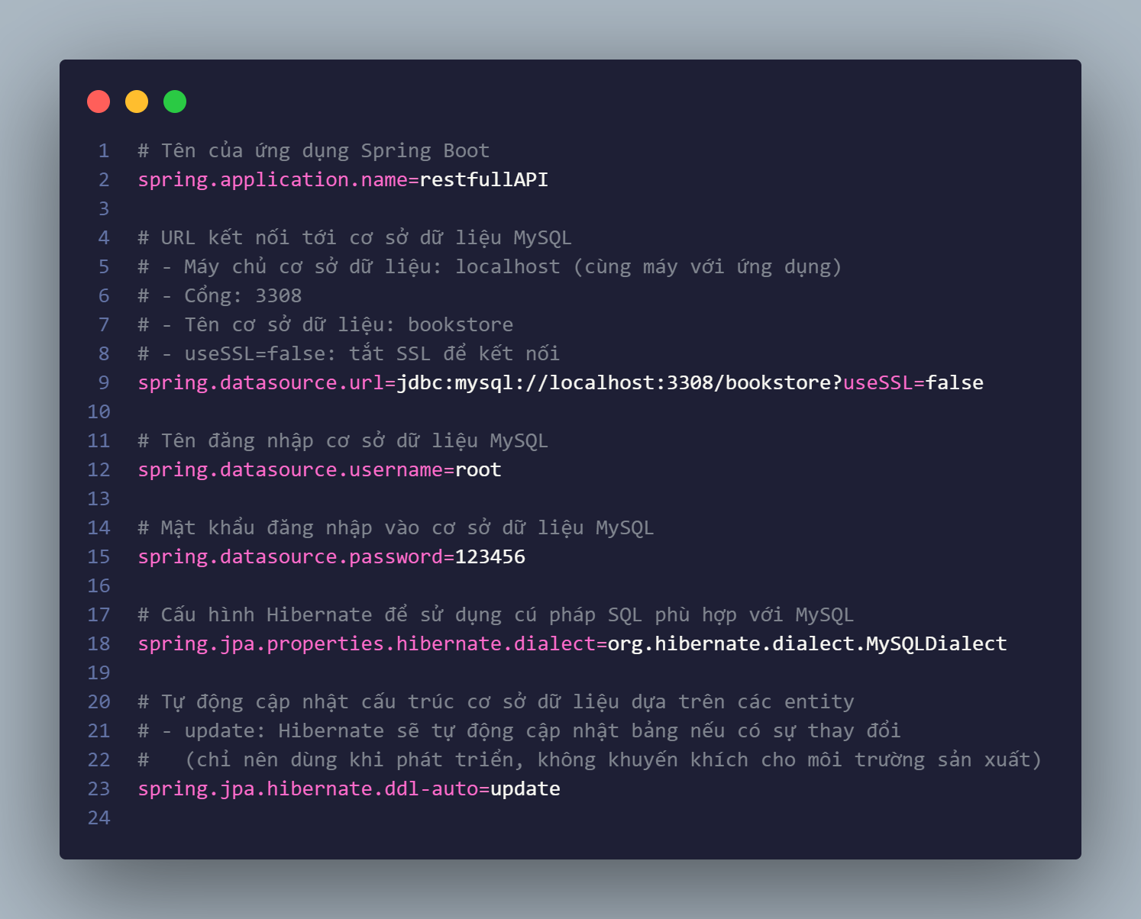

4

3

2

1

1. **Viết code xử lý của API**

**Trong đường dẫn này: \src\main\java\com\example\restfullAPI**

**Tạo các package có tên là:**

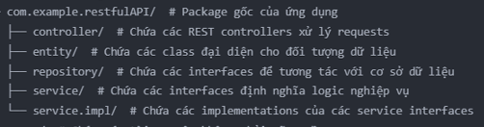

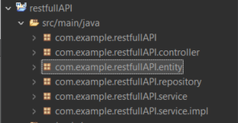

**Bước 1: Tạo class đại diện cho đối tượng dữ liệu trong package(entity)**

* Đặt tên đối tượng bạn muốn tạo và ấn finish

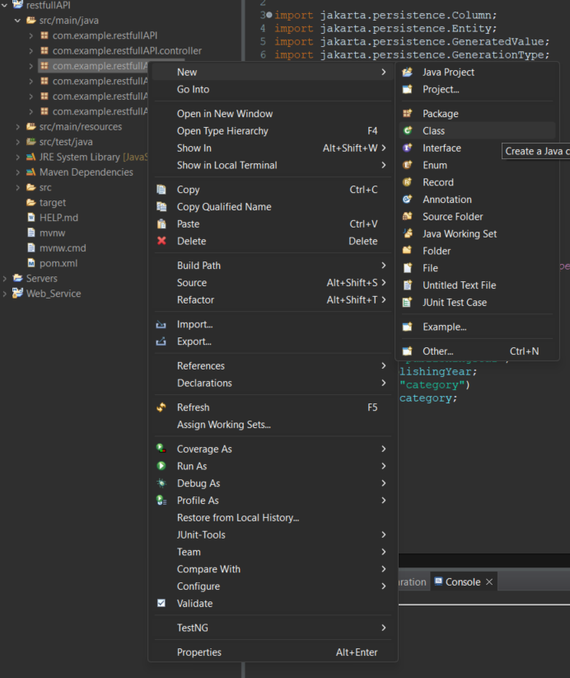

3

2

1

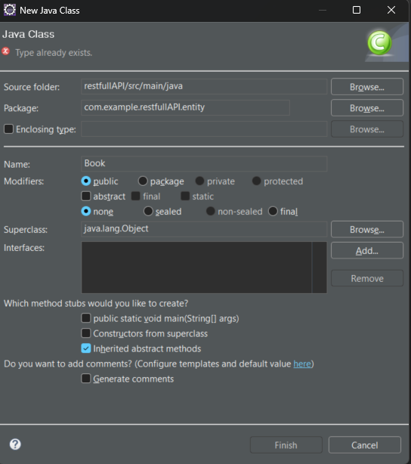

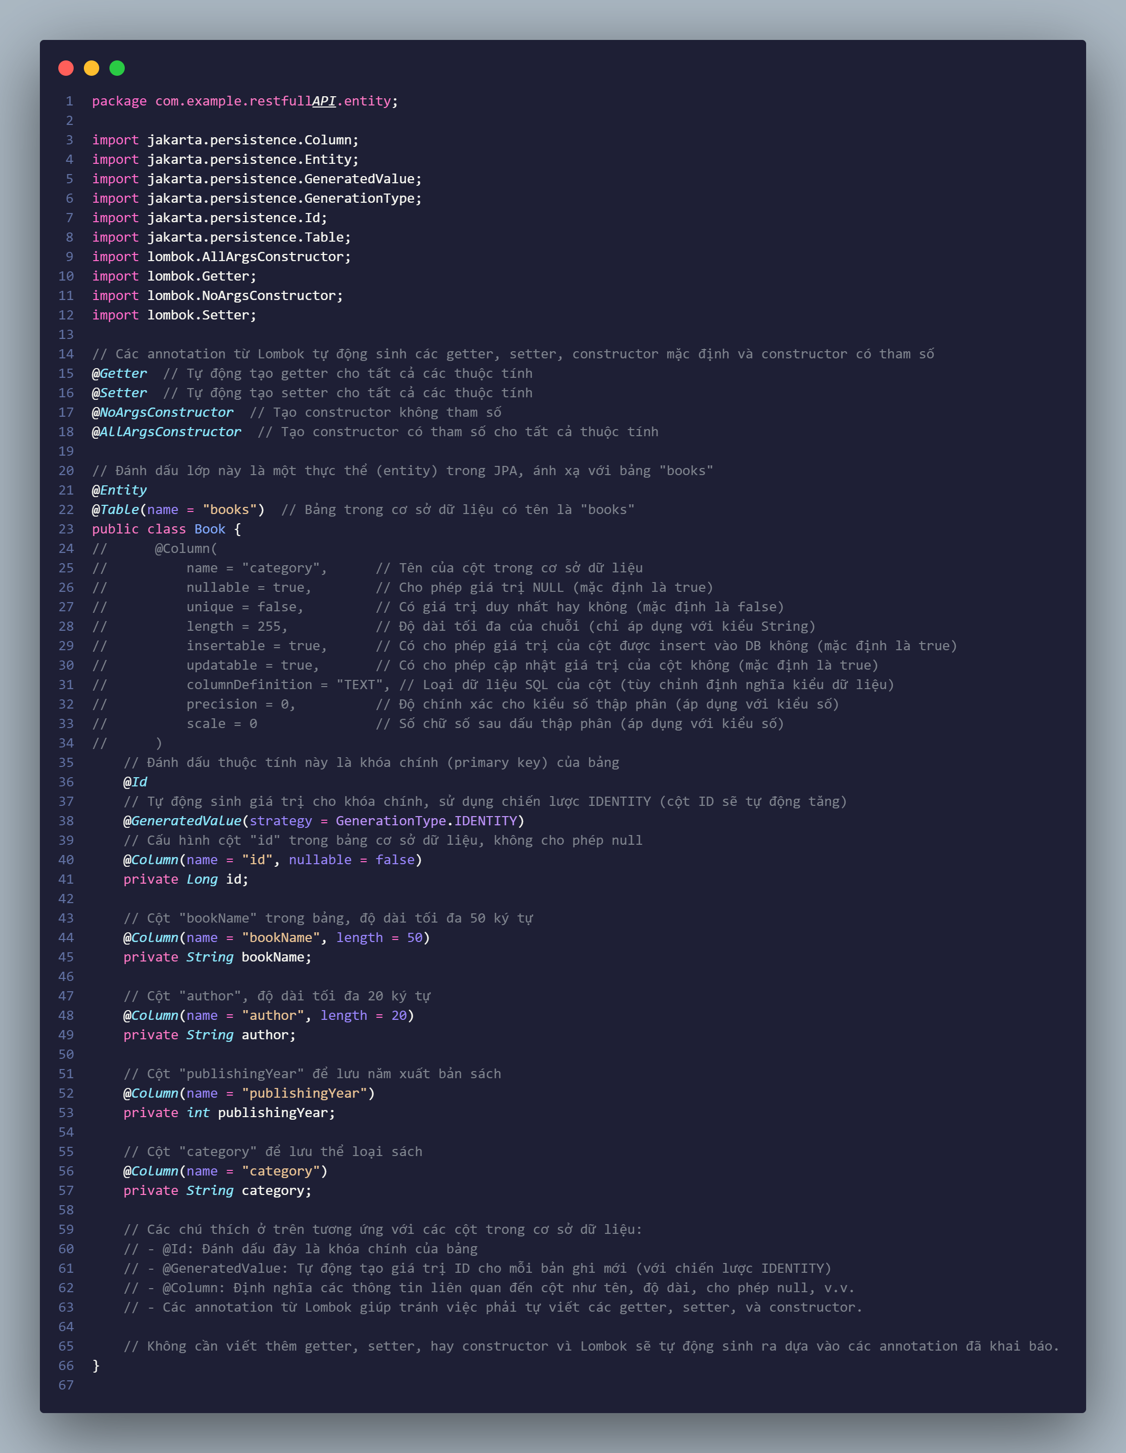

**Bước 2: Chạy dự án để tạo đối tượng vừa tạo trong CSDL**

* 1 chuột phải package lớn chứa file ten_du_an Application.java ở đây là(RestfullApiApplication.java)
* 2 chọn run As
* 3 chọn Java Application

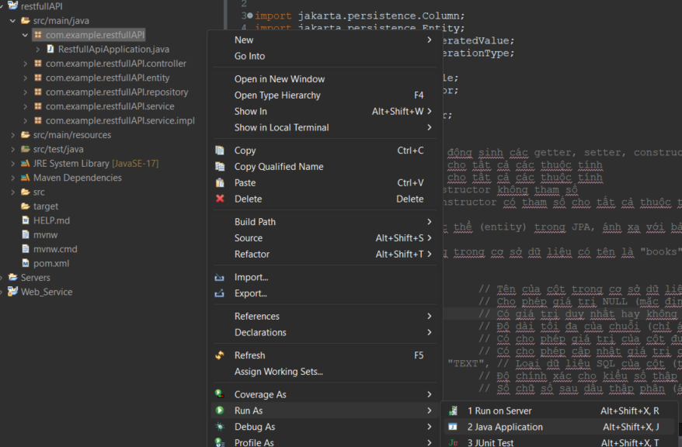

3

2

1

**Lưu ý:** Khi chạy có thể xuất hiện lỗi này bạn có thể kiểm tra lại dependency đã cài trong pom.xml

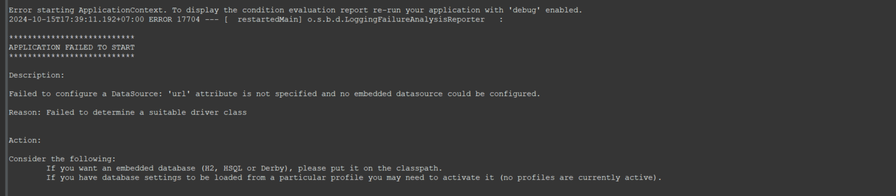

Thay dependency trong file pom.xml

<dependency>

<groupId>com.mysql</groupId>

<artifactId>mysql-connector-j</artifactId>

<scope>runtime</scope>

</dependency>

Thành

<dependency>

<groupId>mysql</groupId>

<artifactId>mysql-connector-java</artifactId>

<version>8.0.33</version>

<scope>runtime</scope>

</dependency>

**Chạy lại dự án**

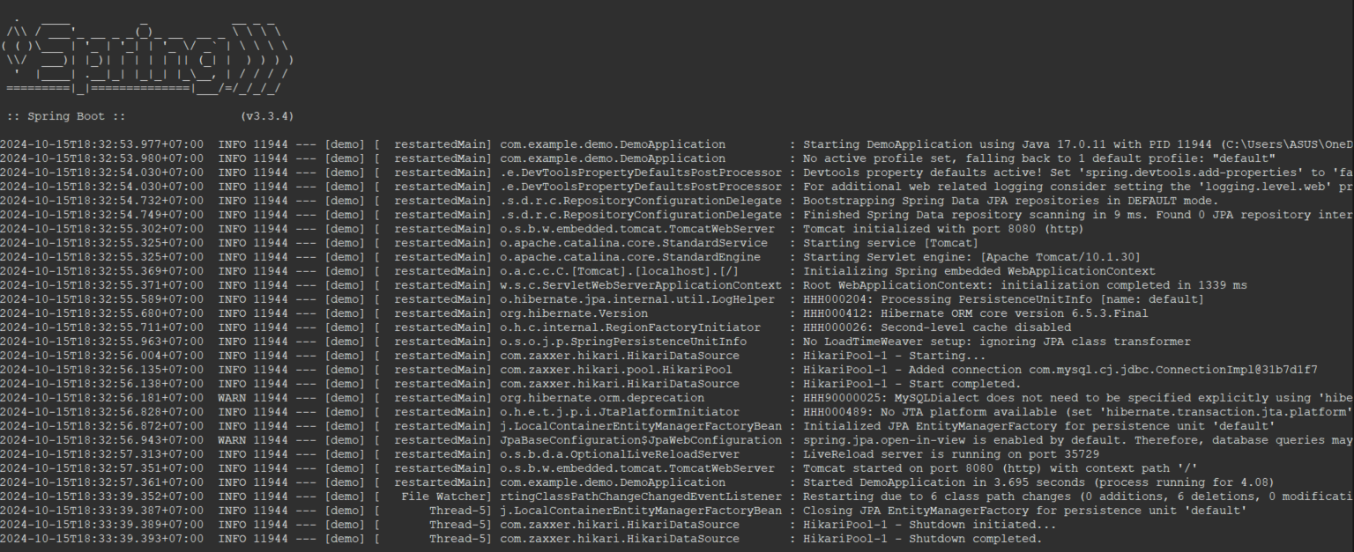

**Khi thành công**

**Kiểm tra trong CSDL đã đc tạo đối tượng dữ liệu(bảng)**

**Bước 3: Tạo class đại diện cho đối tượng dữ liệu trong package(repository)**

* **Tạo file tương tự như bước 1 nhưng file này là interface tên là (BookRepository)**

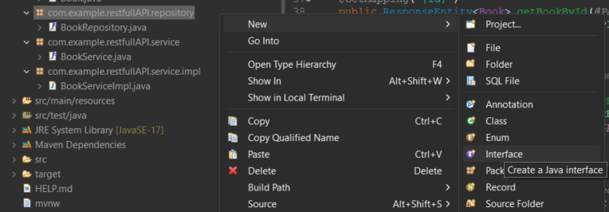

3

2

1

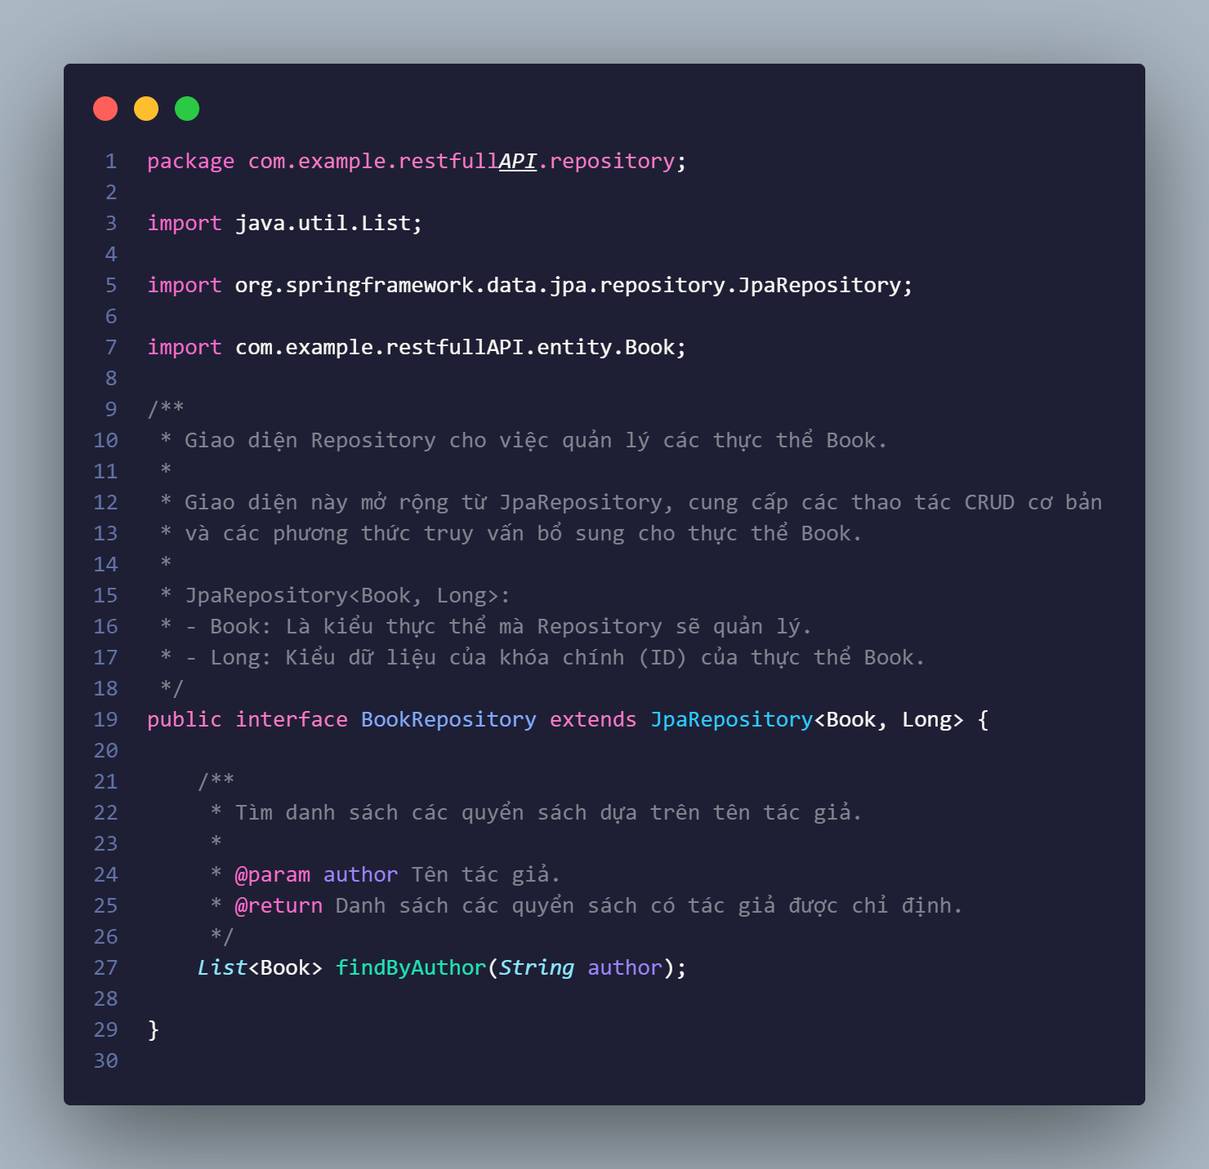

**Bước 4: Tạo class đại diện cho đối tượng dữ liệu trong package(service)**

* Tạo file tương tự như bước 3 tên là (BookService)

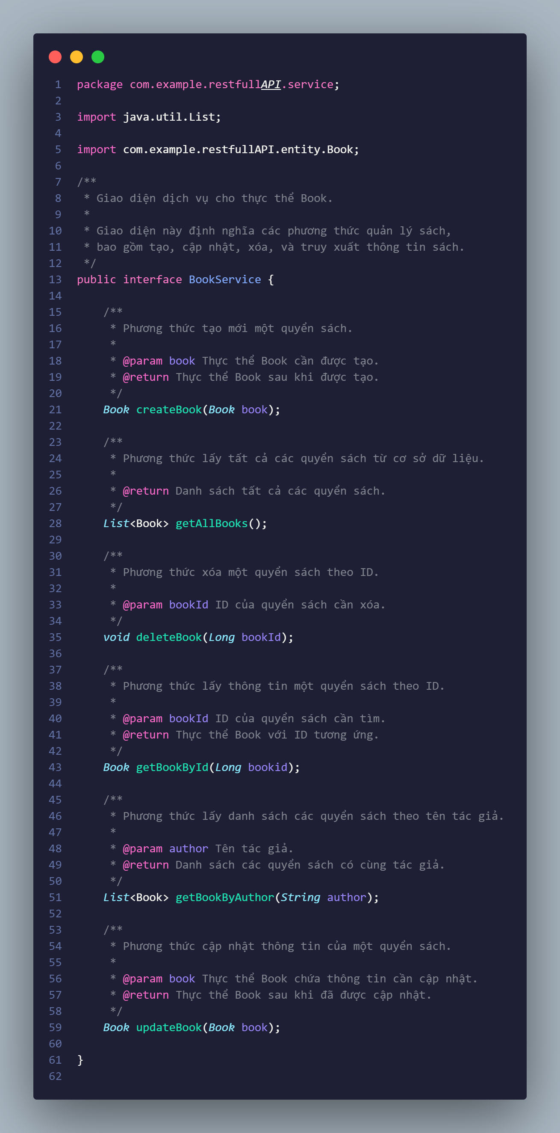

**Bước 5: Tạo class đại diện cho đối tượng dữ liệu trong package(service) tạo package (impl) và tạo file BookServiceImpl trong package này**

* Tạo file tương tự như bước 1 tên là (BookServiceImpl)

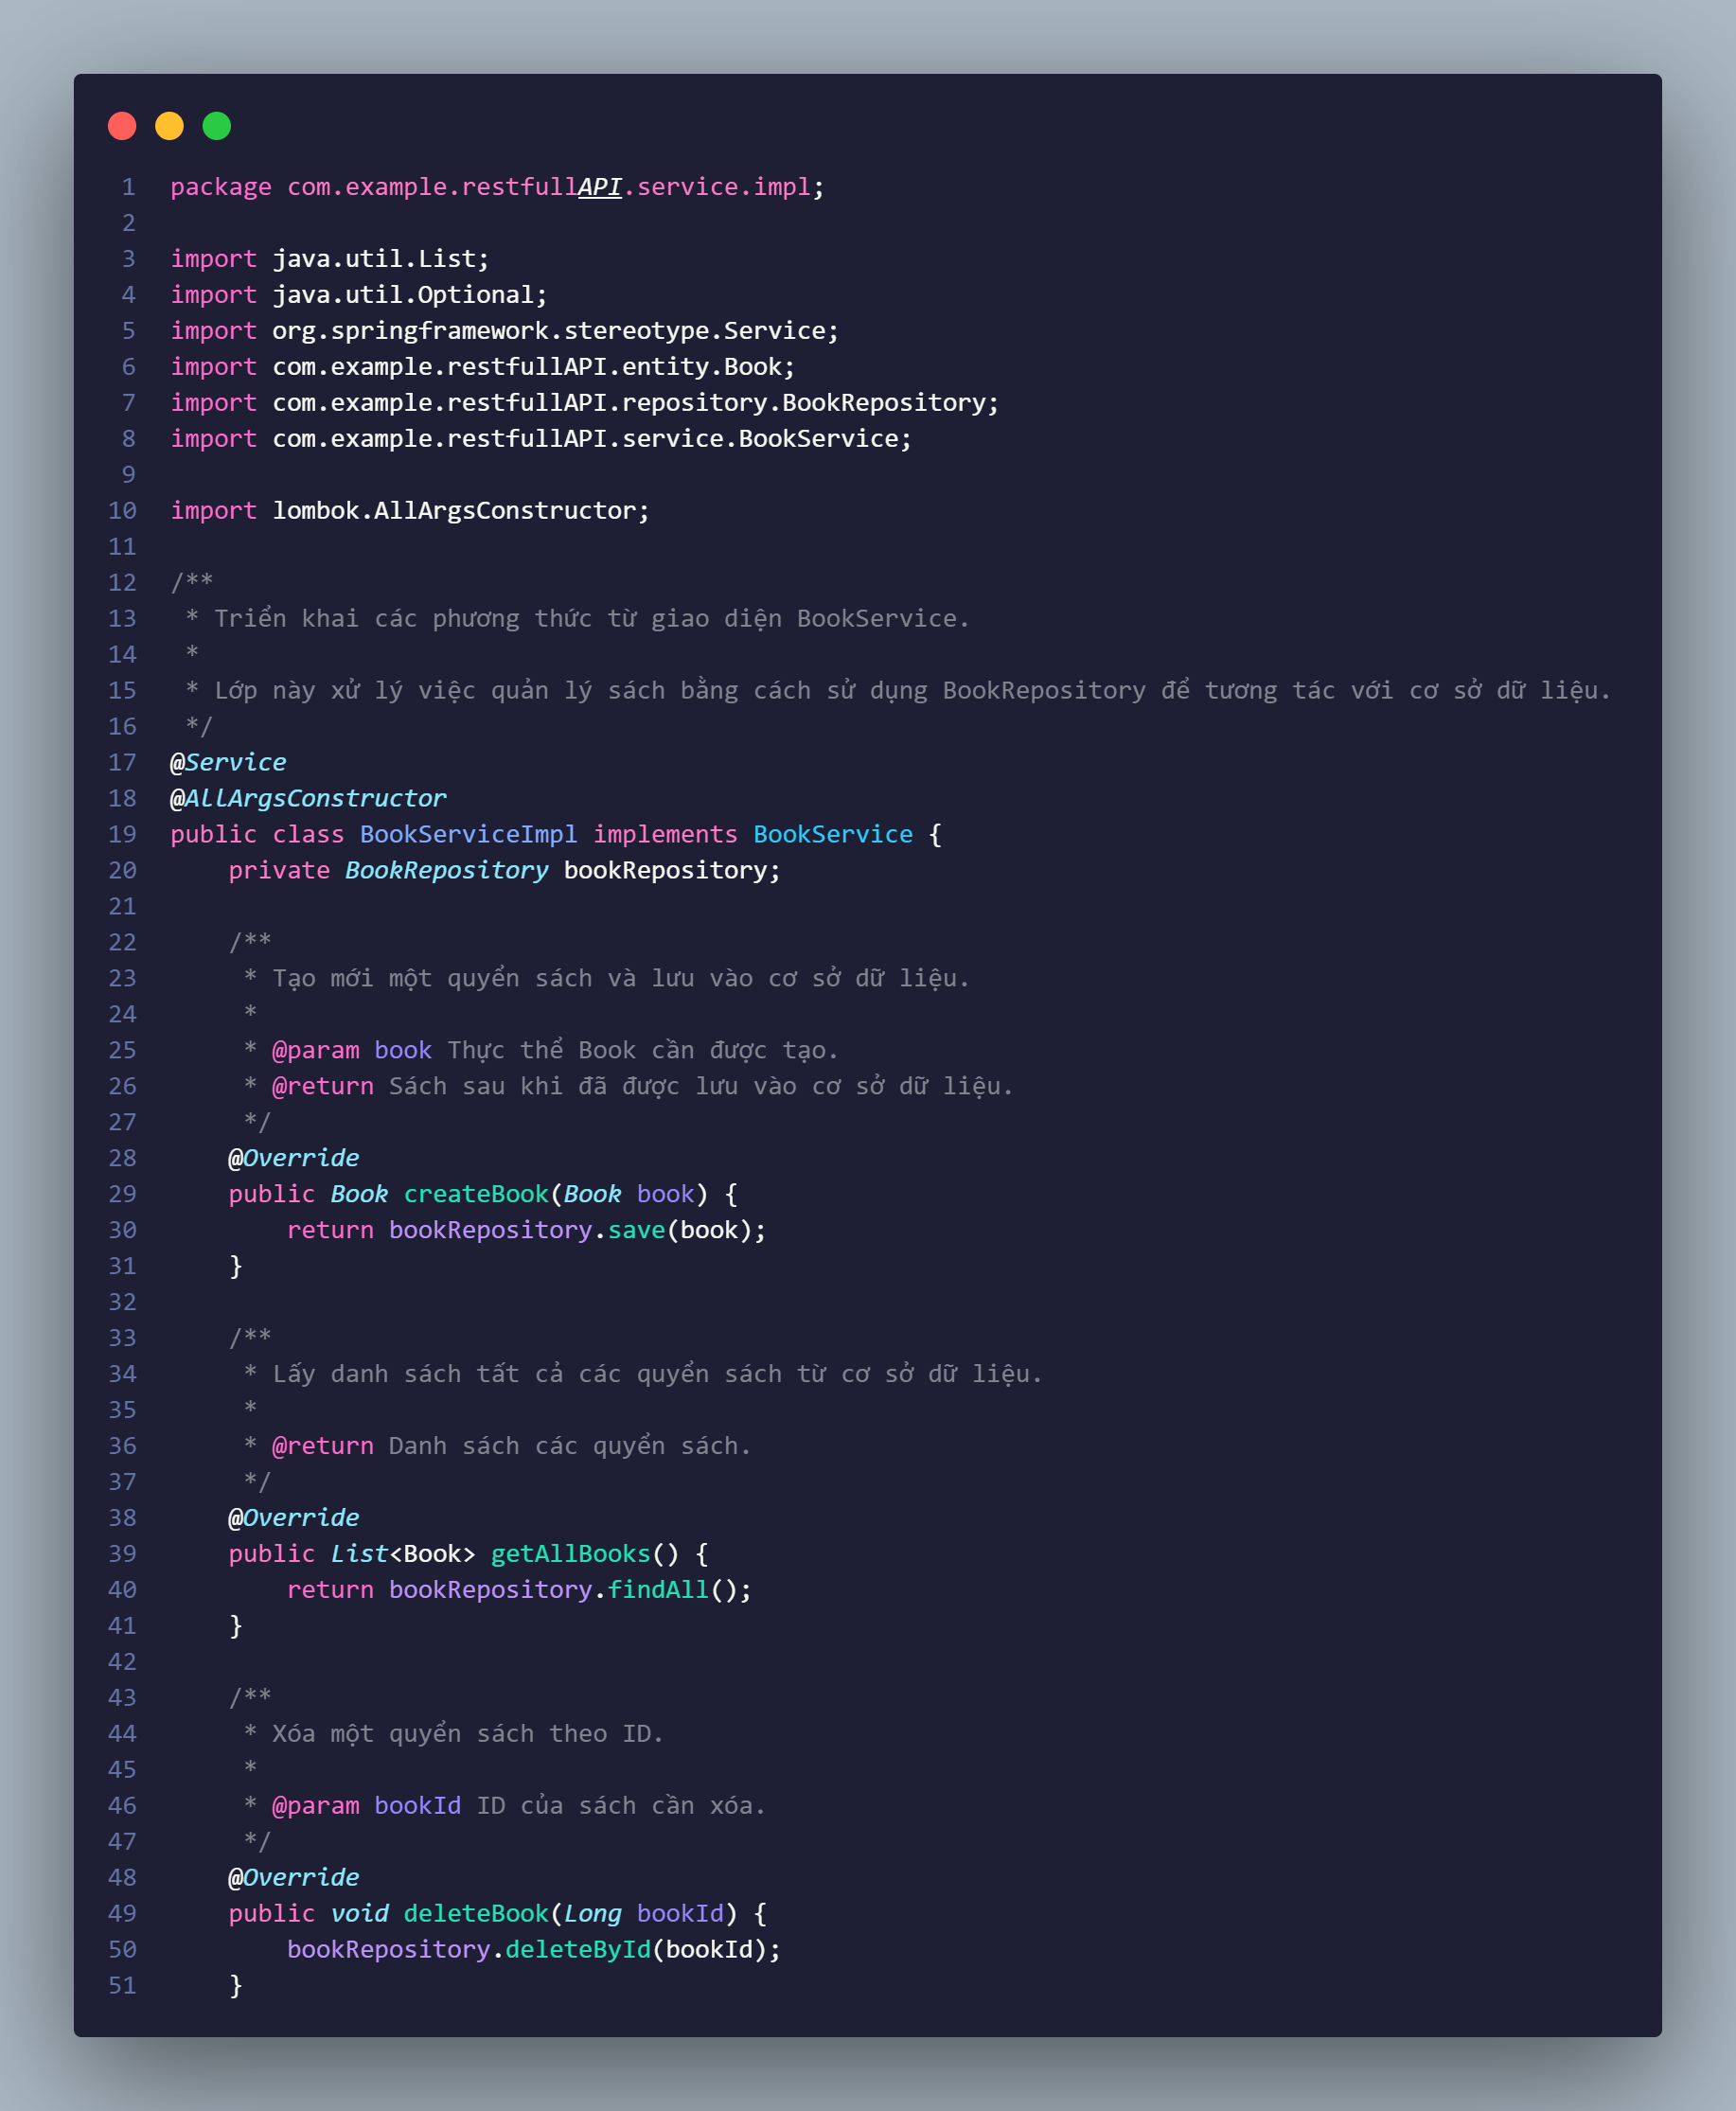

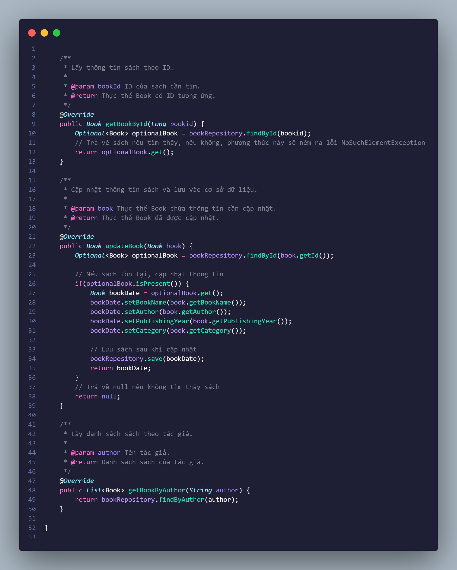

**Bước 6: Tạo class đại diện cho đối tượng dữ liệu trong package(controller) tạo package (impl) và tạo file BookServiceImpl trong package này**

* Tạo file tương tự như bước 1 tên là (BookController)

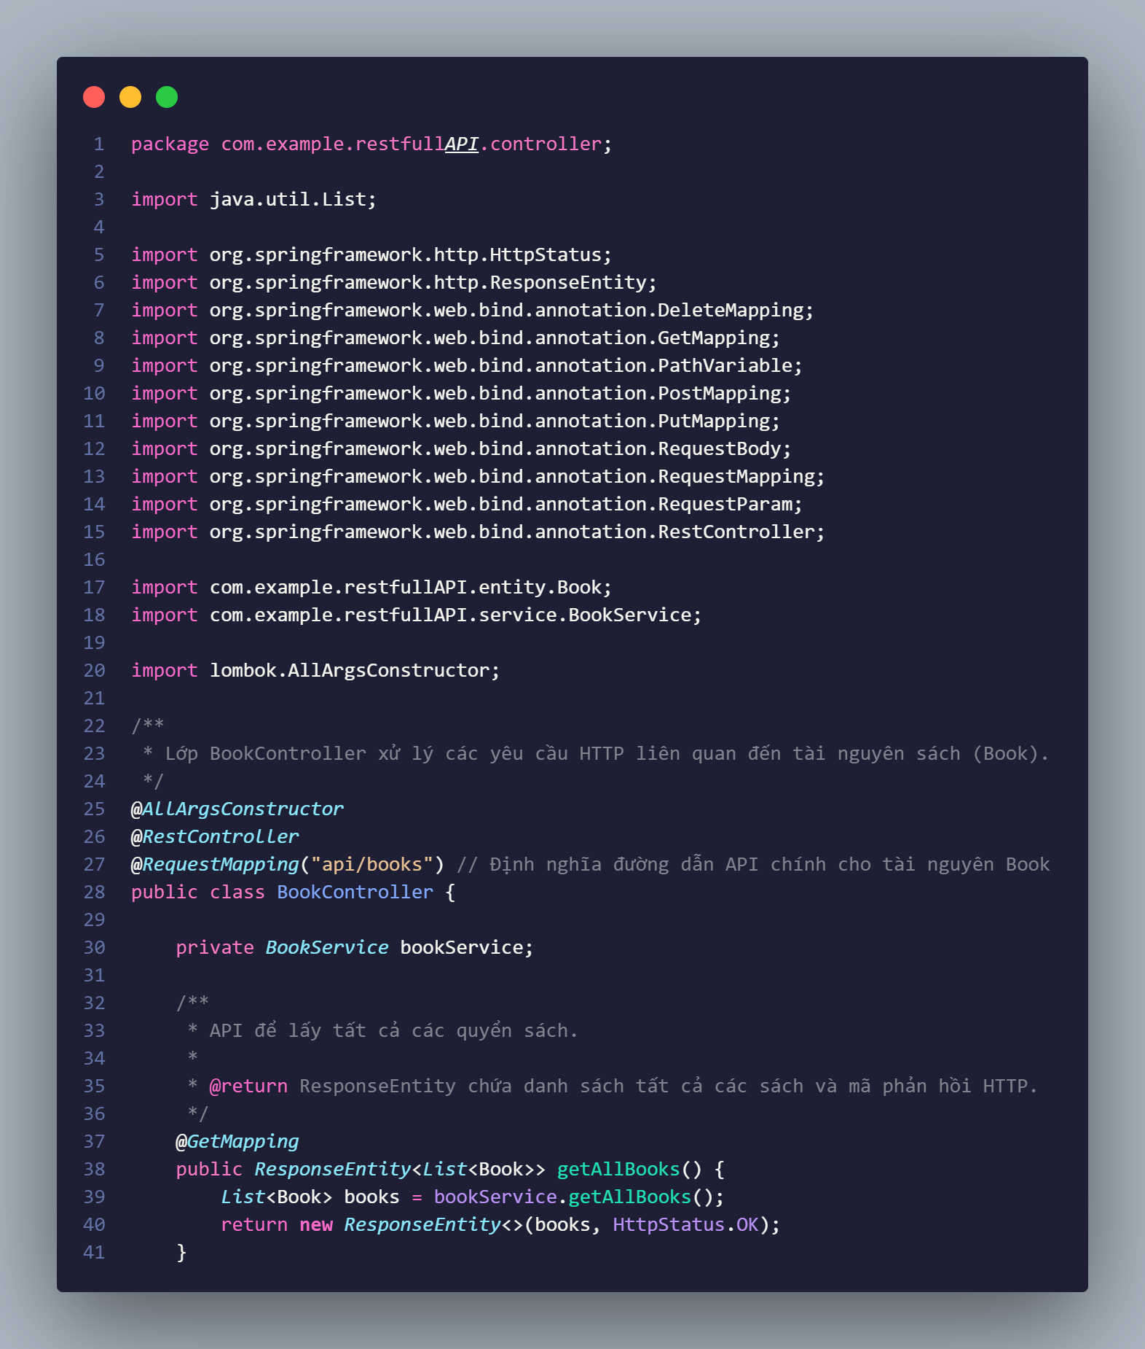

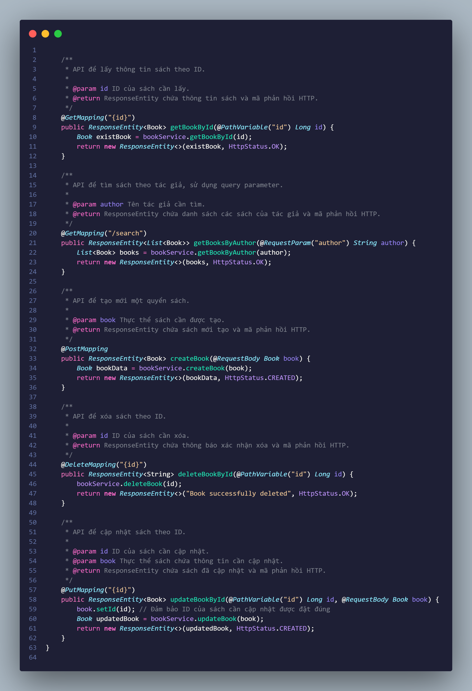

**Bước 6: Chạy dự án lặp lại bước 2 để chạy dự án**

**Lưu ý:** bạn có thể gặp lỗi này khi chạy vì bị sung đột cổng

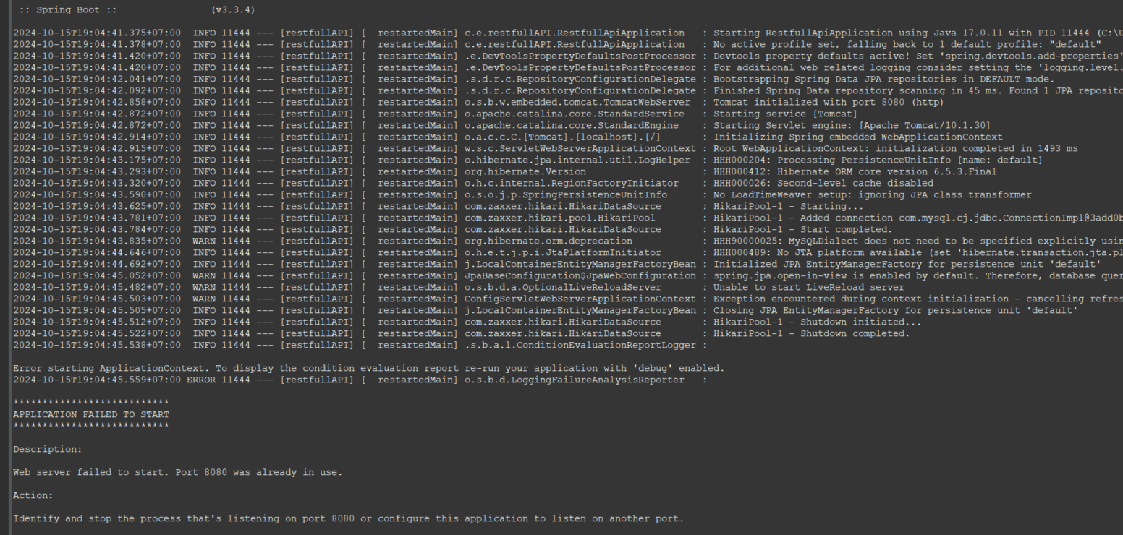

- Mở cmd lên và chạy các lệnh sau

- Lệnh: netstat -ano | findstr 8080

- Lệnh: taskkill /PID ten_cong_nghe_dc /F

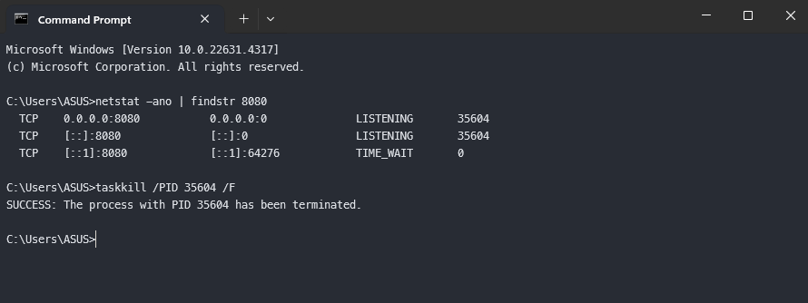

**Chạy lại dự án**

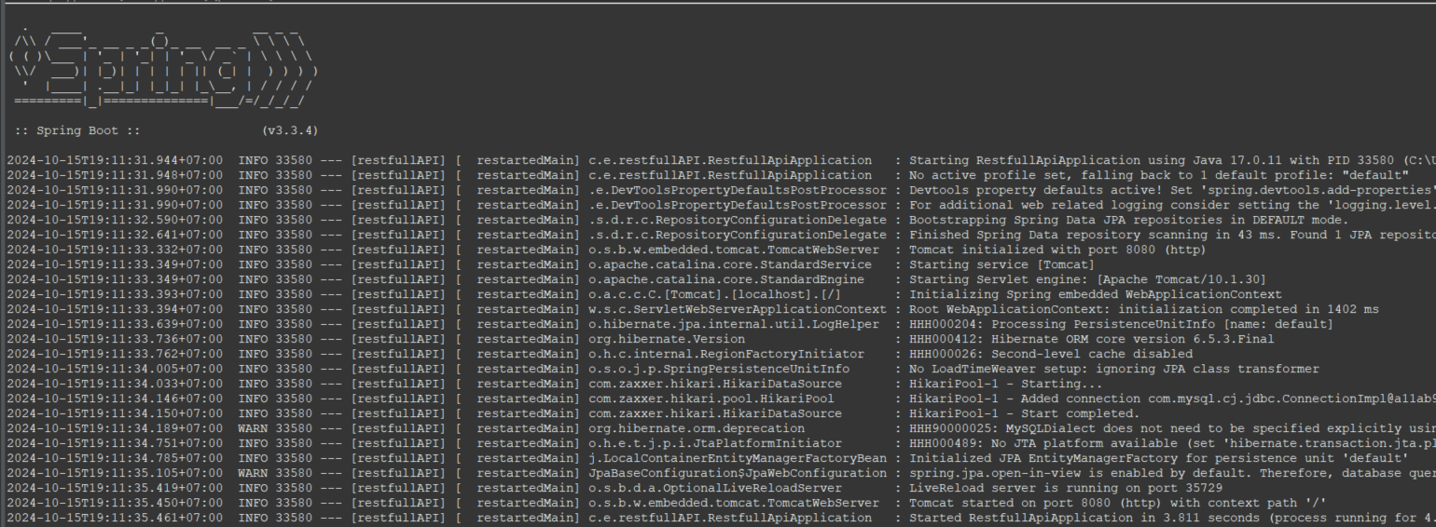

**Thế này là thành công và bật postman lên để test**

1. **TEST API với Postman**

**Bước 1: Mở Postman lên**

**Bước 2: Tạo Rest API để test dự án của mình**

* **Chọn dấu + để thêm Rest API**

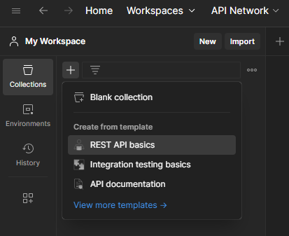

* Ta có đc Rest API mong muốn để test API

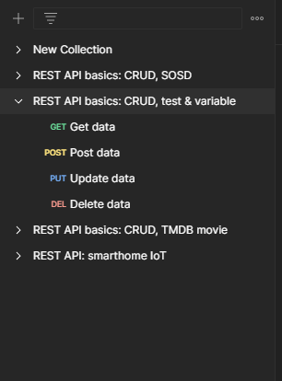

**Bước 3: Làm quen với các phương thức GET, POST, PUT, DELETE**

* **Để thực hiện đc các phương thức ta cần đường dẫn API:**

[**http://localhost:8080/api/books**](http://localhost:8080/api/books)

* **Trong này phần (**[**http://localhost:8080/**](http://localhost:8080/)**) là đường dẫn localhost trên máy khi chạy dự án**
* **Còn phần (/api/books) là đường dẫn api mình tạo trong file BookController.java trong phần định nghĩa đường dẫn API**

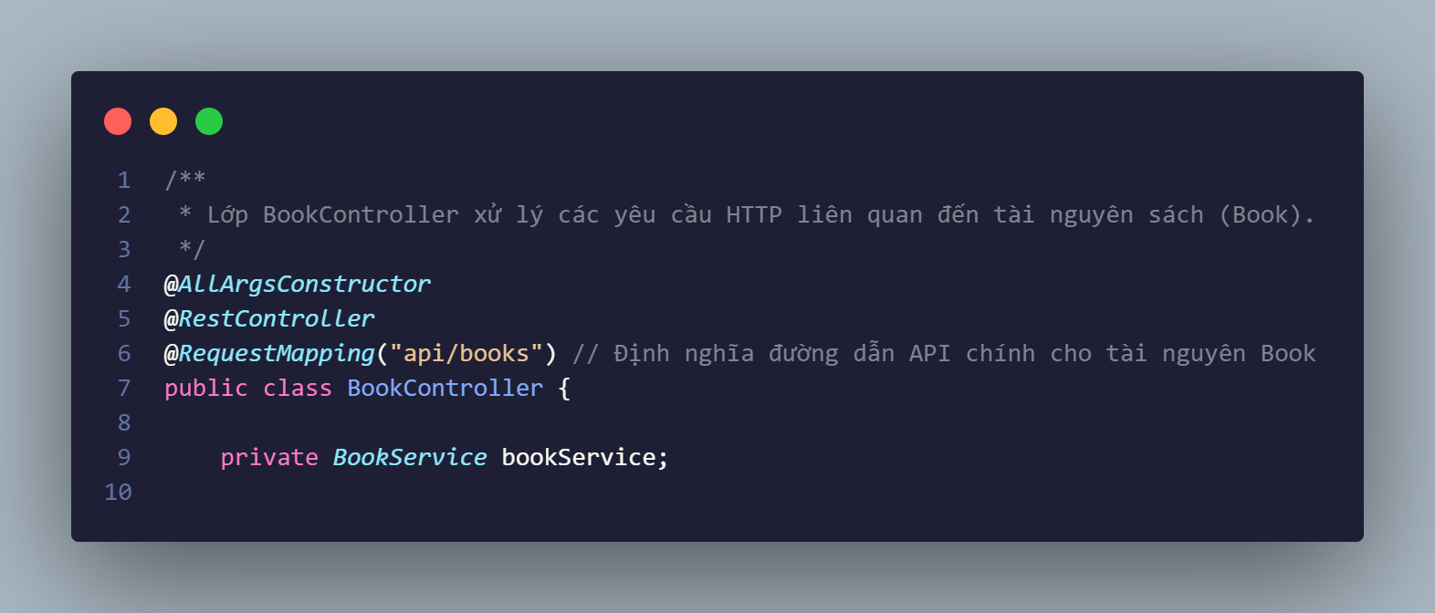

* **Đây là phương thức GET sử dụng nút Send để lấy dữ liệu trả về từ API**

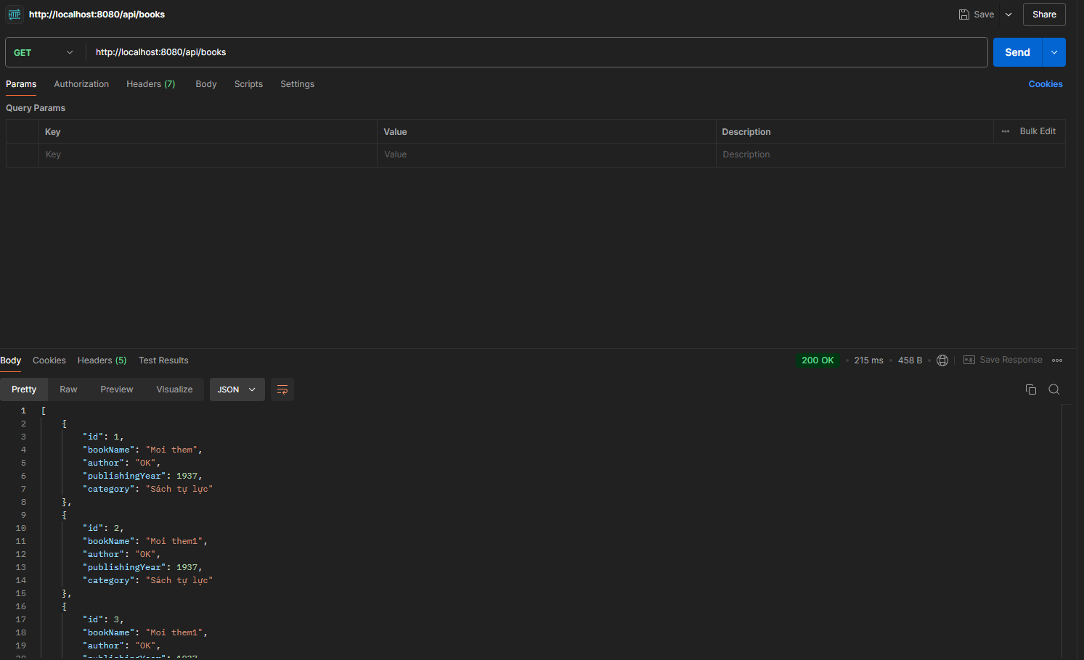

* **Đây là phương thức POST sử dụng nút Send để gửi dữ liệu thêm từ API**
* Chọn body -> raw -> json để thực hiện điền dữ liệu để gửi đi
* Lưu ý: dữ liệu gửi đúng định dạng mà api cần

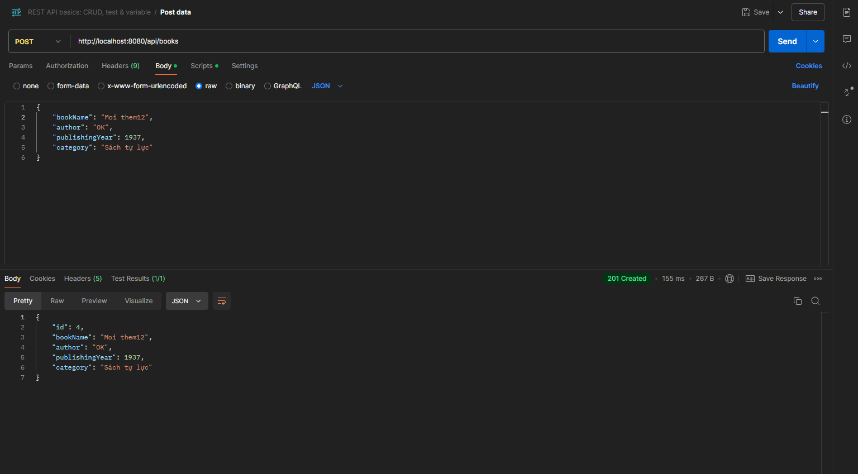

* **Đây là phương thức PUT sử dụng nút Send để gửi dữ liệu cập nhật từ API**
* Chọn body -> raw -> json để thực hiện điền dữ liệu để gửi đi
* Lưu ý: dữ liệu gửi đúng định dạng mà api cần
* Thêm: (/id) vào sau đường dẫn api với id là id của đối tượng cần cập nhật

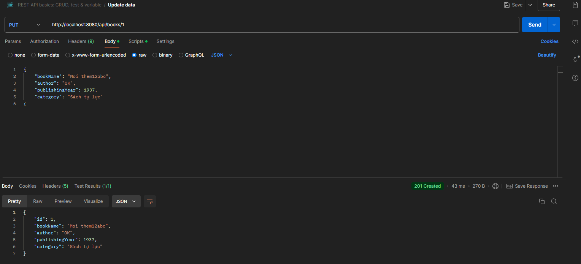

* **Đây là phương thức DELETE sử dụng nút Send để gửi dữ liệu cập nhật từ API**
* Thêm: (/id) vào sau đường dẫn api với id là id của đối tượng muốn xóa

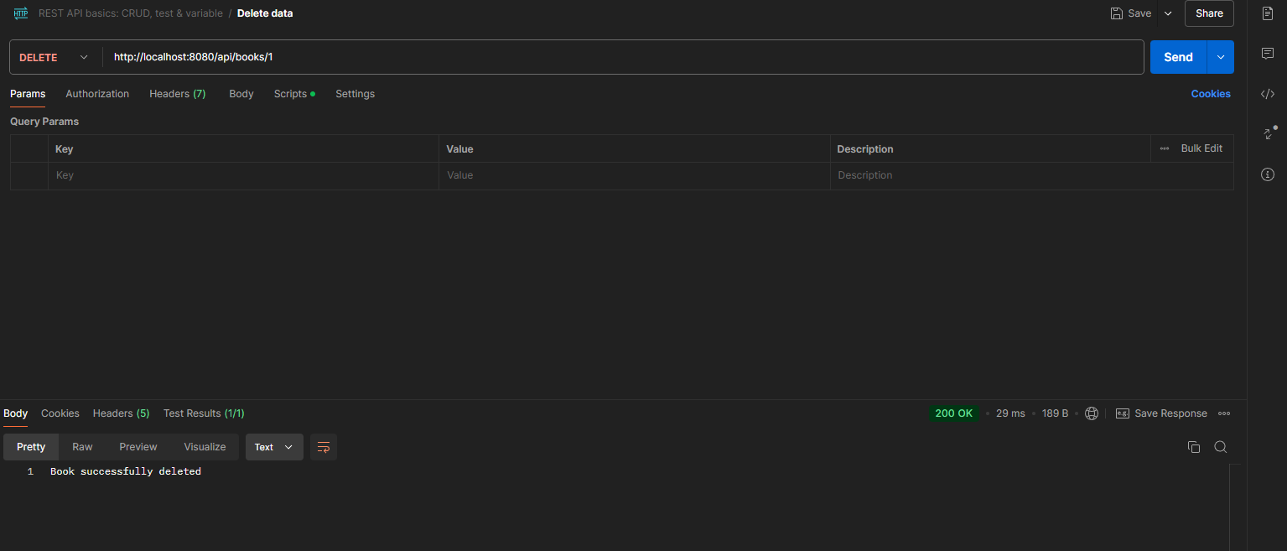

* **Đây là phương thức GET sử dụng nút Send để lấy dữ liệu lọc theo ý muốn dữ liệu cập nhật từ API**
* Chọn Params -> key -> Thêm key muốn tìm kiếm và điền value muốn tìm kiếm
* Lưu ý: dữ liệu gửi đúng định dạng mà api cần
* Thêm: (/id) vào sau đường dẫn api với id là id của đối tượng cần cập nhật

